


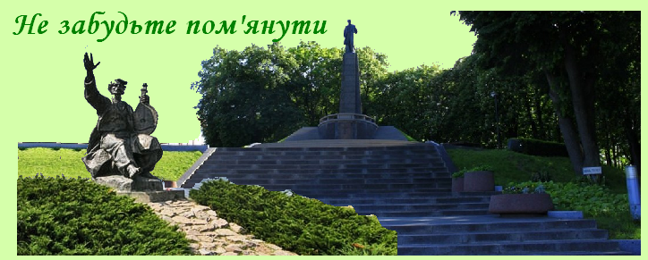
Киев – Канев - Киев
Посадка в автобус. Выезд из Киева

Путевая информация «Не забудем помянуть не злым, тихим словом» - пройдет как воспоминание о Т. Г. Шевченко. Этой дорогой поэт неоднократно ездил к себе домой, этой дорогой везли Шевченко к его последнему пристанищу.
Канев.
- Знакомство с городом
Впервые упоминается в 1144 году, в связи с сооружением Свято-Успенский собор князем Всеволодом. В 19 веке собор приобрел черты классицизма. В соборе стоял гроб с прахом Тараса Шевченко перед его погребением. В Каневе похоронен детский писатель Аркадий Гайдар, который во время войны находился в действующей армии, в качестве корреспондента «Комсомольской правды», он погиб недалеко от села Ляпляво Каневского района. В городе создан музей «Литературная Каневщина», который можно посетить при желании.

- Посещение Тарасовой горы
Тарасова гора является одним из самых почитаемых мест в Украине. В программу экскурсии входит:
  - Музея Т.Г. Шевченко. В музее собраны материалы, рассказывающие о жизни и творчестве поэта.
  - Возложение цветов к могиле Шевченко, над которой возвышается величественный памятник Кобзарю, беззаветно любившему этот край.
  - Посещение «Тарасової світлицi».

При желании туристы смогут посетить музей народного декоративного искусства, который расположен в центре Канева в здании Базилианского училища (памятник архитектуры 18 века).

Отъезд в Киев.
Стоимость тура в грн на группу:
Группа | 27+2 | 34+2 | 45+4
Стоимость в грн | 5950 | 7030 | 8550

В стоимость входит: транспортное, экскурсионное обслуживание, страховка, оргуслуги.
В стоимость не входит: входные билеты и экскурсионные услуги в музеях.
В поездке можно заказать обед.

